ID - код по магазину
Produce - название продукта
Material – материал
Color – цвет
Size – размер
Country - страна производитель
ID_salespeople - код поставщика товара
Price - цена за штуку
Count - количество штук
REM - ремарки

========================================================================

- Определите для какого товара код поставщика не определен. (полностью вся табл. переименованные атрибуты)
SELECT ID as 'Код по магазину', Produce as 'Название продукта', Material as 'Материал', Color as 'Цвет', Size as 'Размер', Country as 'Страна производитель', Price as 'Цена за штуку', Count as 'Количество штук', REM as 'Ремарки'
FROM Ware
WHERE ID_salespeople IS NULL
- Определить все товары, которые производятся в Украине (марка, код товара. страна
)
SELECT ID_salespeople, Produce, Country, REM
FROM Ware
WHERE Country='Украина'
- Удалите из таблицы все товары, которые произведены в Германии
DELETE FROM Ware
WHERE Country='Германия';
- Замените страну-производителя Польшу на Россию (код, товар, страна, описание товара).
UPDATE Ware
SET Country='Россия'
WHERE Country='Польша';
- Восстановите строки, удаленные в 3 пункте.
INSERT INTO Ware (ID, Produce, Material, Color, Size, Country, ID_salespeople, Price, Count, REM)
VALUES (1026, '(F8E157eaLRG)', 'полиэстер/нейлон', 'ч', '38,1x28x70', 'Германия', 2014, 126, 0, 'Stone Street Case (15)'),
(1254, 'CC06', 'нейлон', 'ч', '38x29x7', 'Германия', 2011, 110, 6, 'Nylon Computer Case(15")'),
(1049, 'KCB-03BKP', 'кожзам', 'ч', '40x30x8,5', 'Германия', 2001, 325, 14, 'System Case(15")'),
(1001, 'CKN-002', 'кожзам', 'ч', '39x30x6,4', 'Германия', 2001, 143, 2, 'Notebrief(13,2)'),
(1036, 'CN01', 'полиэстер', 'ч', '39x30x5', 'Германия', 2011, 435, 32, 'Computer Case(15/15,4)'),
(1017, 'PON-303BK', 'полиэстер', 'ч', '44,5x33,7x5,1', 'Германия', 2015, 110, 29, 'Lage Expandable computer brif(17")')

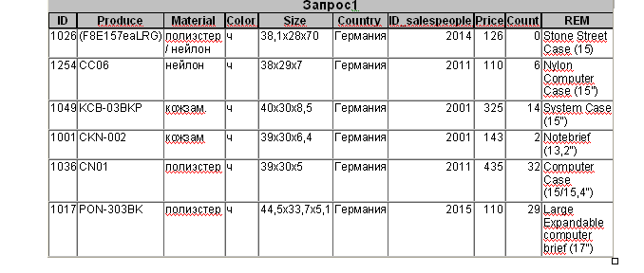
- Выведите весь товар, который не черного цвета (продукт, цену, код продукта)
SELECT Material, ID_salespeople, Price, Color
FROM Ware
WHERE Color!='ч'
- Вставьте строку NTC-117BK Micro Camera Case, нейлон, ч, 13,3x8,3x5,7, 2016, Украина, 1046
INSERT INTO Ware (ID, Produce, Material, Color, Size, Country, ID_salespeople, Price, Count, REM)
VALUES (1046, 'ntc-117BK', 'нейлон', 'ч', '13,3x8,3x5,7', 'Украина', 2016, NULL, NULL, 'Micro Camera Case')
- Вставьте строку POC-463BK Compact Camera Case, полиэстер, ч, 11x7x4,5, остальные данные не определены.
INSERT INTO Ware (ID, Produce, Material, Color, Size, Country, ID_salespeople, Price, Count, REM)
VALUES ('', 'POC-463BK', 'полиэстер', 'ч', '11x7x4,5', '', '', '', '', 'Compact Camera Case')

- Вывести весь товар, который поставляет продавец с кодом 2065 из России
SELECT Produce, ID_salespeople, Country
FROM Ware
WHERE ID_salespeople=2065 AND Country='Россия'
- Вывести товар, цена за который находится в диапазоне от 200 до 345
SELECT Produce, Price
FROM Ware
WHERE Price BETWEEN 200 AND 345
- Определите все сумки из кожи с размером не менее 40х30х5
SELECT Material, Size
FROM Ware
WHERE Material='кожа' AND Size>'40х30х5'
- Написать запрос, который выводит все сумки и коды их поставщиков, если товара меньше чем на 1200 грн.
SELECT ID_salespeople, Price, Count
FROM Ware
WHERE Price * Count < 1200
- Написать запрос, который заменит код поставщика на 2000, если на складе хранится товара менее чем на 500 грн. По данному поставщику.
UPDATE Ware
SET ID_salespeople=2000
WHERE Price * Count < 500
- Вывести все кожаные сумки, количество которых менее 5 шт. и общая сумма товара не превышает 450 грн.
SELECT Count, Material, Price
FROM Ware
WHERE Count < 5 AND Material='кожа' AND Price * Count <= 450
- Напишите запрос, который выведет все нейлоновые сумки цена на которые не превышает 250 грн.
SELECT Material, Price
FROM Ware
WHERE Material='нейлон' AND Price < 250
- Замените материал нейлон на брезент, если сумка стоит менее 200 грн.
UPDATE Ware
SET Material='брезент'
WHERE Material='нейлон' AND Price < 200
- Напишите запрос, который выводит все сумки, у которых есть косметички
SELECT *
FROM Ware
WHERE REM LIKE '%+ косметичка'
- Напишите запрос, который покажет все кожаные сумки черного цвета китайского производства.
SELECT *
FROM Ware
WHERE Material='кожа' AND Color='ч' AND Country='Китай'
- Напишите запрос, который покажет все сумки с размером более 15 дюймов.

SELECT Produce, REM
FROM Ware
WHERE REM GLOB '*1[5-7]*'

- Напишите запрос, который покажет всех поставщиков сумок не черного цвета.
SELECT *
FROM Ware
WHERE Color!='ч'
- Замените материал полиэстер у сумок китайского производства на нейлон
UPDATE Ware
SET Material='нейлон'
WHERE Material='полиэстер' AND Country='Китай'
- В записях с кодом товара: 1015, 1041, 1032, 1010 материал нейлон заменить на полиэстер если страна-производитель Китай.

